PATRICK ASSARIAN DA LUZ

Trabalho Prático da Disciplina de Programação Orientada a Objetos (POO).

INTRODUÇÃO
O jogo "Sobrevivência Jurássica" é um simulador de sobrevivência baseado em turnos, desenvolvido em Java, onde o jogador deve explorar as instalações de um parque infestado de dinossauros. O objetivo principal é eliminar as ameaças utilizando recursos encontrados em caixas de suprimentos e gerenciar a saúde do personagem. O projeto foi desenvolvido seguindo estritamente os princípios de Orientação a Objetos, garantindo modularidade e organização na estrutura do tabuleiro e das entidades do jogo.

DIAGRAMA DE CLASS

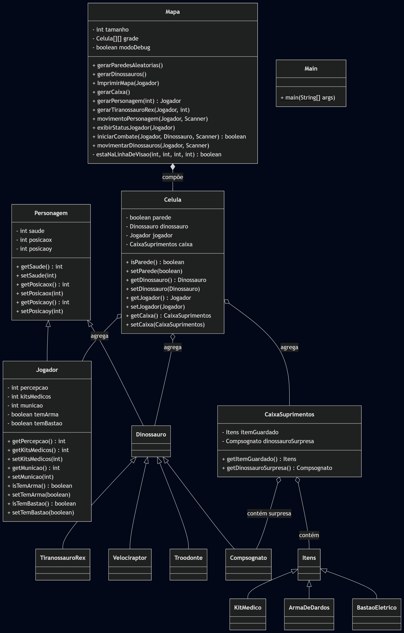

APLICAÇÃO DOS CONCEITOS DE POO

- Encapsulamento: Utilizado para proteger os estados dos objetos. Por exemplo, na classe Personagem, os atributos saúde, posicaox e posicaoy são declarados como private. O acesso e a modificação ocorrem unicamente por métodos getters e setters controlados, impedindo alterações inseguras.
- Herança: Aplicada na criação da hierarquia do ecossistema. A classe Jogador estende a superclasse abstrata Personagem, herdando atributos vitais (saúde e posição), evitando duplicidade de código. O mesmo ocorre com a superclasse Dinossauro e seus descendentes (Velociraptor, TiranossauroRex, etc.), e a classe base Itens.
- Polimorfismo: Utilizado intensamente no tratamento dos inimigos e no sistema de matrizes. A classe Mapa gerencia as ameaças tratando-as como objetos do tipo genérico Dinossauro. Isso permite que o Game Loop manipule todos os inimigos de forma padronizada durante a movimentação, enquanto os comportamentos de combate ou alcance de passos são executados de forma específica pelas instâncias reais em tempo de execução.
- Composição: O Mapa é composto por uma matriz da classe Célula. Cada Célula age como um contêiner e pode agregar as instâncias de Jogador, Dinossauro ou CaixaSuprimentos. Esta relação garante o baixo acoplamento e o controle espacial do tabuleiro.

PASSOS PARA COMPILAR E EXECUTAR
- Sistema Operacional: Windows 11
- IDE Utilizada: VS Code
- Passos no Terminal:
- Abra o terminal na pasta raiz onde se encontram os arquivos .java.
- Compile o projeto através do comando: javac Main.java.
- Execute o programa: java Main.java.

EXEMPLOS DE UTILIZAÇÃO
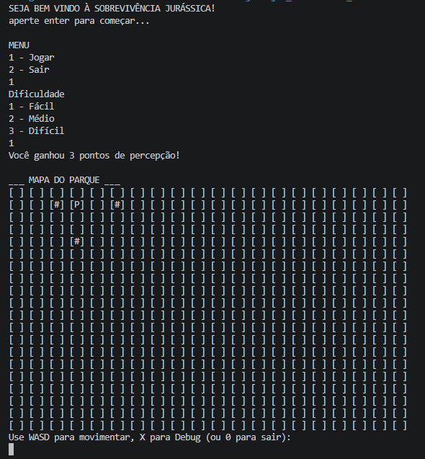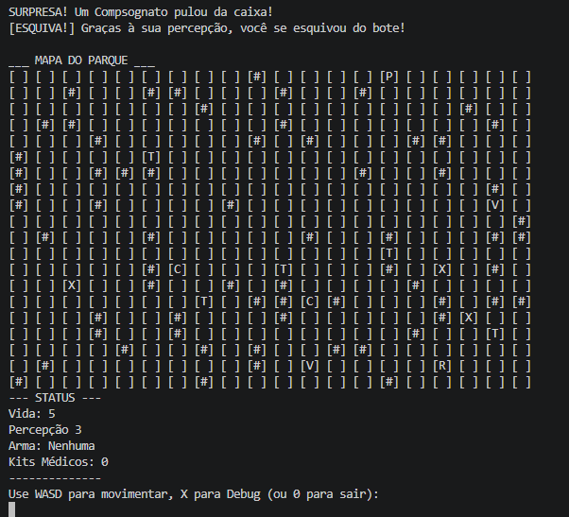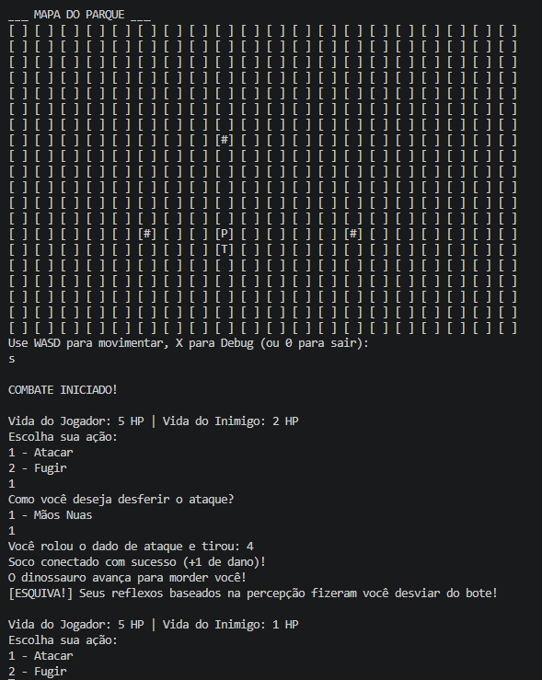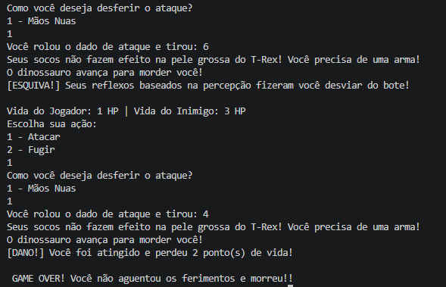

DIFICULDADES ENCONTRADAS
Durante a fase de desenvolvimento, o principal desafio lógico envolveu a implementação da "Linha de Visão" na neblina de guerra. Criar o algoritmo de raycast na matriz para garantir que o jogador enxergasse apenas em linha reta e o raio parasse exatamente no primeiro obstáculo (parede, inimigo ou item) exigiu precisão matemática.

SUGESTÕES PARA PRÓXIMOS SEMESTRES

Inspirando-se no clássico jogo de terminal Rogue (1980) — que consolidou o gênero de exploração e sobrevivência em matrizes (conhecidos como "Roguelikes") —, sugere-se a implementação de um sistema de "Fome" ou "Estamina". Para aumentar a tensão da sobrevivência, o Jogador receberia um novo atributo encapsulado de energia que diminuiria a cada turno de movimentação. Para não sofrer penalidades ou perder vida por exaustão, o jogador precisaria explorar o mapa em busca de suprimentos do tipo Ração (que expandiria a superclasse Itens), forçando a tomada de decisão estratégica a cada passo.

CONCLUSÃO

O desenvolvimento do projeto "Sobrevivência Jurássica" alcançou os objetivos pedagógicos da disciplina. Transformar regras narrativas em um ecossistema complexo sem variáveis globais consolidou a compreensão de que a modelagem orientada a objetos (em classes autônomas) facilita não apenas a organização, mas a capacidade de expansão do sistema. A abstração de colisões e visões utilizando a matriz bidimensional encerrou esta etapa entregando um programa estável, interativo e aderente aos requisitos propostos.

